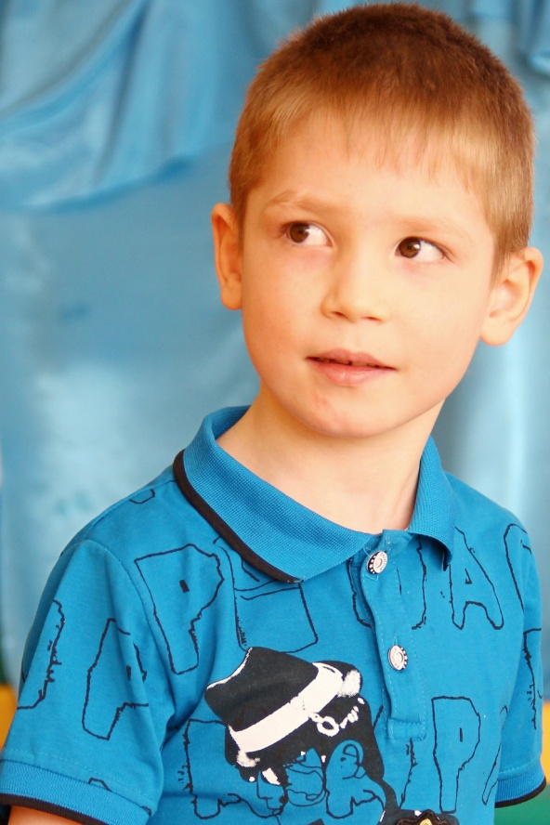
Роман Ш., 7 лет
Любознательный, добрый, открытый по характеру ребенок. Любит задавать вопросы, охотно вступает в беседу. Навыки самообслуживания сформированы согласно возрасту. В игровой деятельности предпочитает познавательные игры. В общении со сверстниками активный, часто является инициатором игр и бесед. Во взаимоотношениях со взрослыми часто берет на себя активную позицию. Очень разговорчивый. Проявляет интерес к технике, интересуется как все устроено.
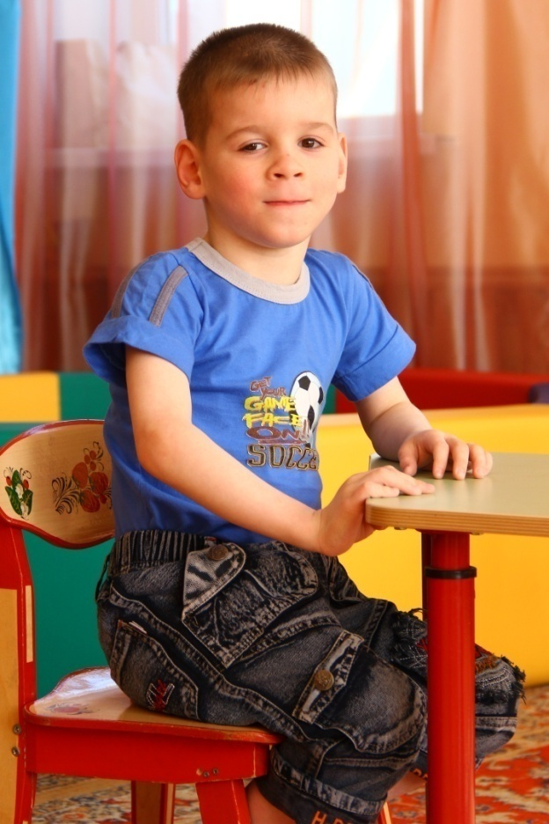
Андрей У., 6 лет
Жизнерадостный, любопытный, самостоятельный. Усердный и ответственный при выполнении данных ему поручений. В поведении упорядочен, навыки самообслуживания сформированы. В общении с другими детьми доброжелательный, уступчивый, В общении со взрослыми - застенчивый. На контакт идет не сразу. С хорошо знакомыми взрослыми откровенный. Любит играть в машины и конструктор, раскрашивать любую автотехнику.
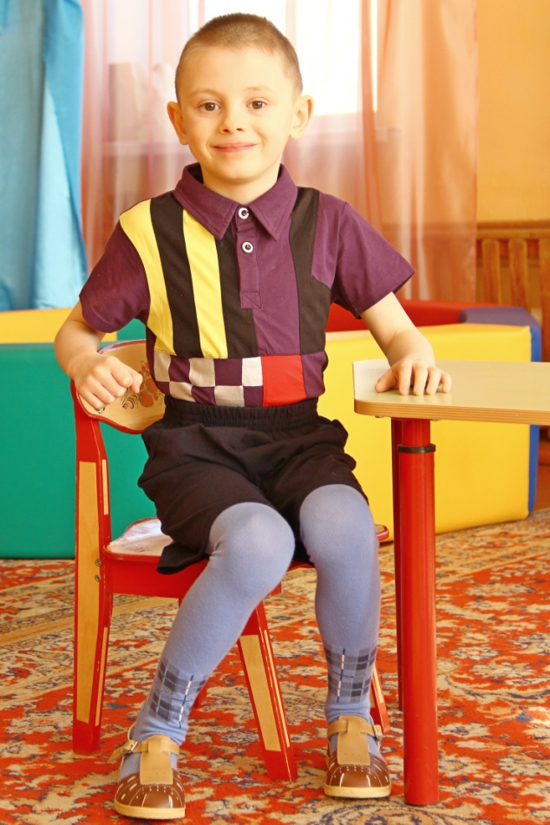
Владимир С., 7 лет
Открытый, доброжелательный ребенок. На занятиях старательный, исполнительный: к вопросам и инструкциям прислушивается, старается выполнить. Субординацию соблюдает. Социальное поведение характеризуется стабильностью, организованностью. К игровой деятельности интерес проявляет, но предпочитает играть один, любит играть с конструкторами. По характеру спокойный, уравновешенный, старательный.
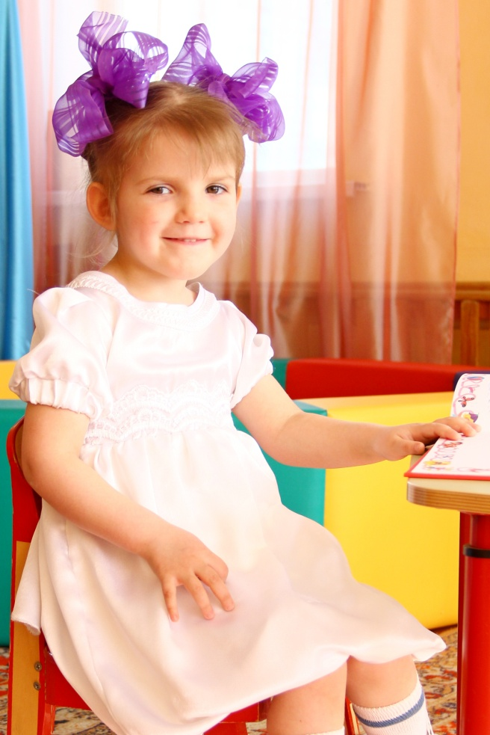
Ангелина П., 3 года
Спокойная, ласковая уравновешенная. Со сверстниками охотно идет на контакт, доброжелательна и к детям, и ко взрослым, не конфликтна. Иногда бывает застенчива. Принимает участие в сюжетно ролевых играх, особенно любит играть в дочки матери и хозяюшку. Очень привязана к брату. С другими сверстниками активно идет на контакт, может самостоятельно организовать игровое пространство.Правила и социальные нормы старается соблюдать, на замечания реагирует адекватно. Поручения выполняет с удовольствием.
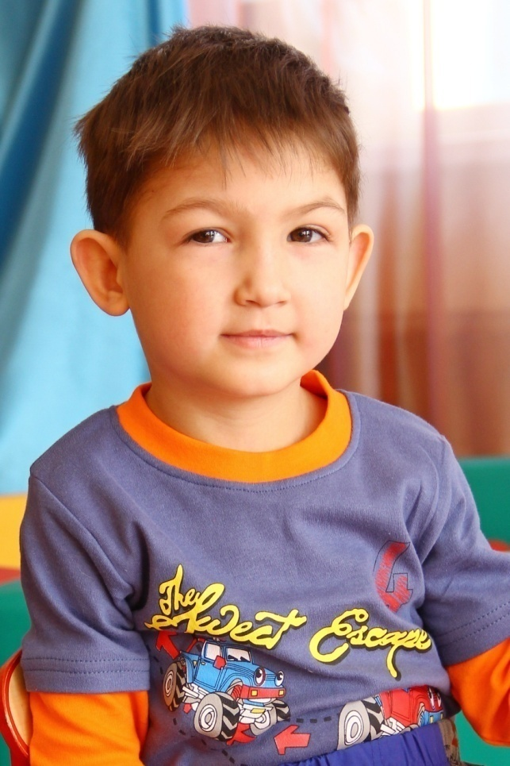
Дмитрий П., 4 года
Доброжелателен и к детям, и ко взрослым, не конфликтный. Социально-бытовые навыки не соответствуют возрастной норме, требуется помощь и контроль воспитателя. Иногда бывает вспыльчивым. В сюжетно ролевых играх принимает участие, но не понимает суть игры. Речь, как средство общения отсутствует, при общении использует жесты. Обращенную речь, простую инструкцию понимает, поручения выполняет по желанию. Инструкции педагогов на занятиях выполняет по желанию. Правила и социальные нормы старается соблюдать, на замечания реагирует адекватно. Социально бытовые манипуляции совершает под контролем и с помощью воспитателя. Любит играть с сестрой. С другими сверстниками идет на контакт, не конфликтен. Любит настольные игры, мозайку и машины.
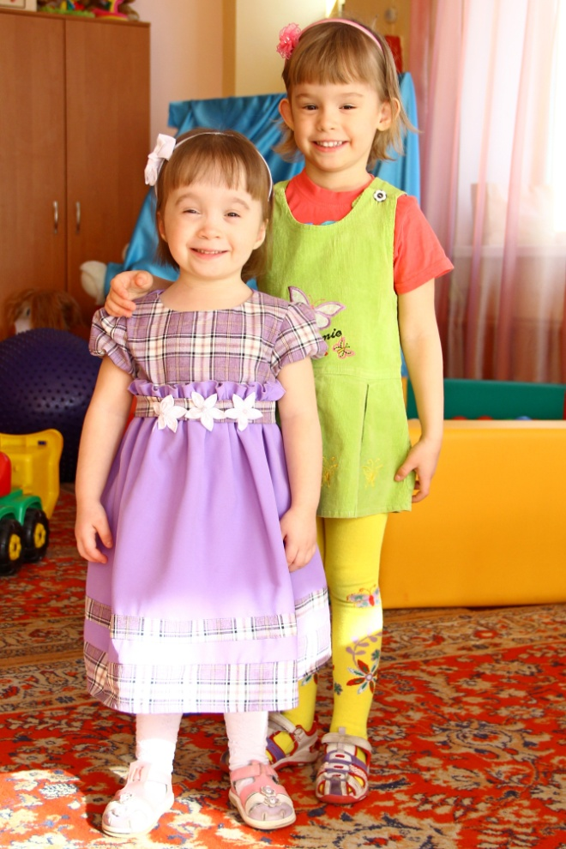
Анна Р., 4 года
Доброжелательная, улыбчивая подвижная девочка. С удовольствием выполняет все поручения бытового характера. Со сверстниками идет на контакт избирательно (в основном играет с сестрой). Доброжелательна и к детям, и ко взрослым, не конфликтная.Социально-бытовые навыки сформированы согласно возрасту. Наблюдаются частые смены настроения. Умеет самостоятельно организовать игровое пространство. Любит играть в сюжетно ролевые игры.

Анастасия Р., 4 года
Инициативная, активная, волевая, настойчивая девочка. В отношениях со сверстниками проявляет лидерские качества. Умеет самостоятельно организовать игровое пространство. Любит физкультурные занятия, танцы и подвижные игры. В отношениях со взрослыми соблюдает субординацию. Поручения охотно выполняет. Навыки самообслуживания сформированы согласно возрасту. Правила и социальные нормы соблюдает.
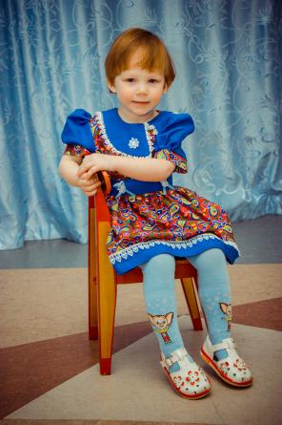
Валерия М., 3 года
Доброжелательна и к детям, и ко взрослым, не конфликтна. Поведение устойчивое. Со сверстниками охотно идет на контакт. Речь как средство общения использует. Обращенную речь, инструкцию понимает, старается выполнять. Инструкции педагогов на занятиях старается выполнить. При общении со взрослыми соблюдает субординацию, с удовольствием выполняет поручения бытового характера. Со сверстниками не конфликтна. Может организовать игровое пространство, соблюдает правила в ролевых играх, но предпочитает подвижные, любит играть с мячом и лепить из пластилина.
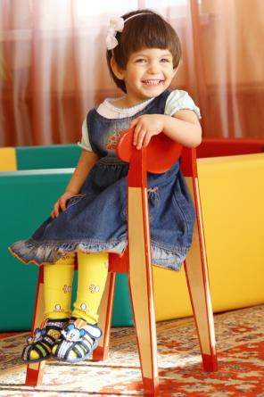
Елена В., 3 года
Жизнерадостная, активная, любит музыку, танцует. Лена любит играть с куклами: пеленает их, качает. Вместе со взрослыми рассматривает книжки, узнавая и называя знакомые предметы. Девочка умеет убирать игрушки, расставляет их по полочкам. При виде знакомых людей улыбается, протягивает игрушки, которыми охотно делится. Лена знает по именам всех взрослых и детей в группе.
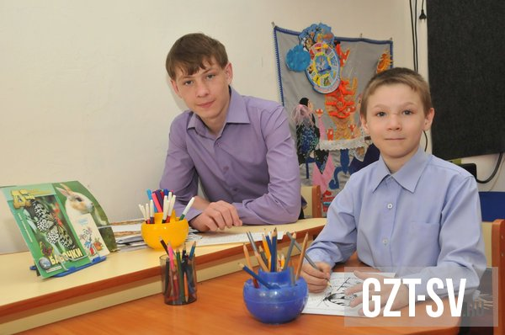
Виктор Г., 16 лет, Сергей Г., 9 лет
В Свободненском социальном приюте мечтают обрести полноценную семью братья Виктор и Сергей. Оба мальчика активны и любознательны. Старший, шестнадцатилетний Сергей, увлекается лыжами и легкой атлетикой. Любимое занятие девятилетнего Виктора собрать пазлы и играть в подвижные игры. Мальчик очень привязан к старшему брату, добрый и общительный, однако имеет небольшие проблемы с речью. Сергей для Виктора за старшего друга и отца. Он и в своей группе назначен командиром. Сейчас для мальчишек важно, чтобы в их жизни появился правильный мужской пример и чтобы их ни в коем случае не разлучили.
